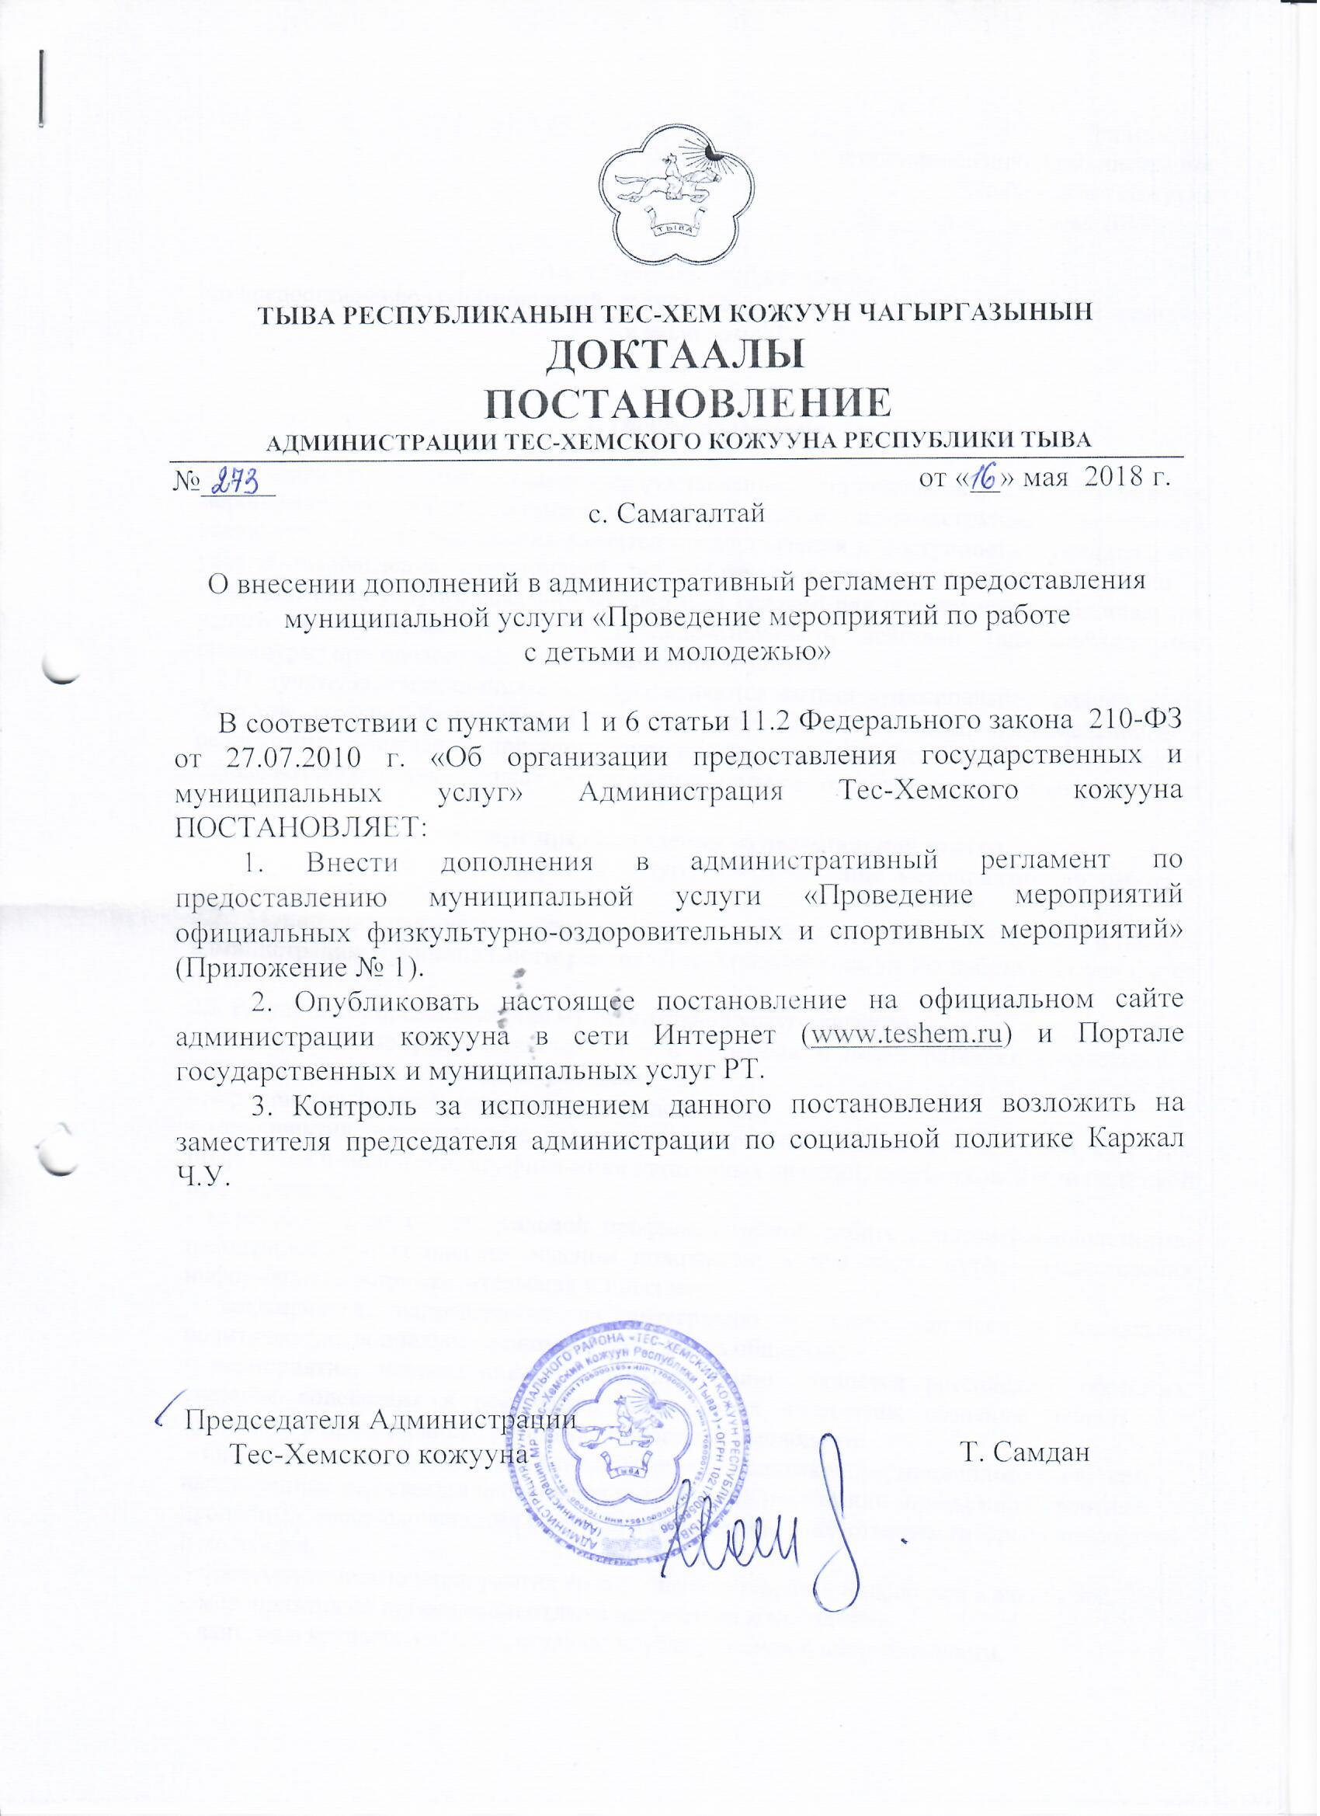

Приложение
к постановлению Администрации
Тес-Хемского кожууна
№ 273 от «16» мая 2018 г.

Административный регламент
по предоставлению муниципальной услуги «Проведение мероприятий по работе с детьми и молодежью"

1. Общие положения
1.1. Административный регламент предоставления муниципальной услуги «Проведение мероприятий по работе с детьми и молодежью» (далее – административный регламент), разработан в целях повышения качества предоставления и доступности муниципальной услуги «Проведение мероприятий по работе с детьми и молодежью» (далее – муниципальная услуга), создания комфортных условий для получателей муниципальной услуги и определяет сроки и последовательность действий (административные процедуры) при предоставлении муниципальной услуги.
1.2.Получателями муниципальной услуги являются жители муниципального района «Тес-Хемский кожуун Республика Тыва» вне зависимости от пола, национальности и религиозных убеждений при отсутствии противопоказаний по состоянию здоровья. В случае возникновения спорных ситуаций предпочтение отдается жителям в возрасте от 14 до 35 лет.
2. Стандарт предоставления муниципальной услуги
2.1. Наименование муниципальной услуги – «Проведение мероприятий по работе с детьми и молодежью».
2.2. Муниципальная услуга предоставляется отделом по делам молодежи и спорта администрации муниципального района «Тес-Хемский кожуун Республики Тыва» (далее отдел).
2.3. Результатом предоставления муниципальной услуги являются:
- мероприятия по реализации проектов и программ в целях развития творческого и интеллектуального потенциала молодежи;
- мероприятия, повышающие статус молодой семьи;
- мероприятия, направленные на воспитание гражданственности и правовой культуры подростков и молодежи, профилактики негативных явлений, подростковой и молодёжной преступности;
- мероприятия по индивидуальной профилактической работе с несовершеннолетними, находящимися в социально опасном положении, в том числе путём осуществления информационно- просветительских и иных мер;
- мероприятия, направленные на интеграцию молодого человека в социально-политическую, социально-экономическую жизнь общества;
- мероприятия, направленные на популяризацию ценностей российского общества, оказание содействия в реализации молодежных инициатив, создание условий для духовного и нравственного развития подростков и молодежи;
- информационно-просветительские и иные мероприятия информационного характера, направленные на освещение основных направлений реализации молодежной политики: пропаганду общечеловеческих и семейных ценностей, ответственности среди подростков и молодежи;
- профилактические мероприятия по сохранению здоровья подростков и молодежи;
- мероприятия по организации отдыха подростков и молодёжи;
- занятия в кружках, секциях, студиях, клубах различной направленности;
- деятельность по профессиональной ориентации подростков и молодёжи, содействие их занятости;
- сельские военно-спортивные игры;
- сельские молодежные фестивали, конкурсы, форумы, другие культурно-массовые мероприятия;
- организация и проведение массовых мероприятий;
- информирование населения о молодёжных мероприятиях, организация сетевого общения по проблемам молодежи;
- взаимодействие в области реализации молодёжной политики с другими учреждениями и организациями, с общественными детскими, молодежными и религиозными объединениями села и республики и их поддержка;
- участие в районных, республиканских, всероссийских мероприятиях, конкурсах, фестивалях;
-проведение социологических и других исследований;
- прокат инвентаря и оборудования для проведения досуга и отдыха.
2.4. Срок предоставления муниципальной услуги: предоставляется круглогодично в соответствии с программами, планом основных мероприятий и режимом работы отдела, утверждаемым начальником 1 раз в год.
Консультации о порядке предоставления муниципальной услуги проводятся в соответствии с графиком работы отдела и предоставляются:
- по письменному обращению;
- по телефону;
- посредством личного обращения получателя муниципальной услуги.
Прием документов от получателей муниципальной услуги и предоставление консультаций осуществляется по следующему графику: понедельник – пятница с 09.00 до 13.00; с 14.00 до 18.00 часов.
При ответах на телефонные звонки и устные обращения сотрудник отдела подробно и в вежливой форме информирует обратившихся граждан по интересующим их вопросам. Сотрудник отдела при предоставлении муниципальной услуги руководствуется настоящим административным регламентом, несет персональную ответственность за исполнение административных процедур и соблюдение сроков, установленных настоящим административным регламентом.
2.5. Нормативные правовые акты, регулирующие предоставление муниципальной услуги:
- Конституция Российской Федерации;
- Федеральный закон от 06.10.2003 г. № 131-ФЗ «Об общих принципах организации местного самоуправления в Российской Федерации»;
- Федеральный закон от 02.05.2006 г. № 59-ФЗ «О порядке рассмотрения предоставления государственных и муниципальных услуг»;
- Федеральный закон от 19.05.1995 № 82-ФЗ «Об общественных объединениях»;
- Федеральный закон от 28.06.1995 № 98-ФЗ «О государственной поддержке молодежных и детских общественных объединений»;
- Федеральный закон от 24.07.1998 № 124-ФЗ «Об основных гарантиях прав ребенка в Российской Федерации»;
- Федеральный закон от 24.06.1999 № 120-ФЗ «Об основах системы профилактики безнадзорности и правонарушений несовершеннолетних»;
- Распоряжение Правительства Российской Федерации от 18.12.2006 № 1760-р «Стратегия государственной молодежной политики в Российской Федерации»;
- Постановление Правительства Российской Федерации от 24.07.2000 № 551 «О военно-патриотических молодежных и детских объединениях»;
- Инструктивное письмо Министерства образования Российской Федерации от 30.09.2002 №3 «О создании (функционировании) учреждений социального обслуживания молодежи органов по делам молодежи»;
- Положение отдела по делам молодежи и спорта муниципального района «Тес-Хемский кожуун Республики Тыва».
2.6. Перечень документов, необходимых для получения муниципальной услуги:
2.6.1. По организации и проведению массовых мероприятий для детей и молодежи (конкурсов, фестивалей, акций и др.) перечень документов определяется положением о проведении мероприятия.
2.6.2. По организации деятельности клубных объединений, студий, секций, кружков:
- анкета;
- Ф.И.О, дата и год рождения желающего заниматься;
- Ф.И.О. родителей или законных представителей (если желающий заниматься - несовершеннолетний);
- место жительства;
- контактный телефон;
- наименование клубного объединения, студии, секции, кружка;
- дата заполнения анкеты;
- личная подпись.
2.6.3. По организации временной занятости несовершеннолетних граждан в возрасте от 14 до 18 лет:
- личное заявление;
паспорт гражданина Российской Федерации или документ, его заменяющий;
- письменное согласие родителей, либо законных представителей;
- ИНН;
- страховое свидетельство государственного пенсионного страхования (если имеется);
- копия сберегательной книжки Сбербанка России.
Для допуска к первому занятию достаточно назвать свои Ф.И.О.
2.7. Основания для отказа в приеме документов, необходимых для предоставления муниципальной услуги:
- представление неполного комплекта требуемых настоящим регламентом документов;
- несоответствие возраста заявителя на получение услуги;
- нахождение получателя услуги в состоянии алкогольного, наркотического опьянения;
- нахождение получателя услуги в социально неадекватном состоянии (враждебный настрой, агрессивность и так далее);
- отсутствие муниципального заказа на оказание услуги.
2.8. Если заявителем устранены причины, по которым был получен отказ в предоставлении муниципальной услуги, вновь направленное обращение заявителя рассматривается в порядке, установленным данным Административным регламентом.
2.9. Муниципальная услуга предоставляется бесплатно. Получатели муниципальной услуги имеют право на неоднократное обращение за предоставлением муниципальной услуги.
2.10. Прием получателей муниципальной услуги ведется без предварительной записи в порядке живой очереди. Время ожидания в очереди для получения от сотрудника отдела информации о процедуре предоставления муниципальной услуги не должно превышать 15 минут.
2.11. Письменные обращения получателей муниципальной услуги о порядке предоставления муниципальной услуги, рассматриваются сотрудником отдела с учетом времени подготовки ответа заявителю, в срок, не превышающий 15 дней с момента регистрации обращения. Ответ направляется в письменном виде или по электронной почте (в зависимости от способа доставки ответа, указанного в письменном обращении, или способа обращения заинтересованного лица за информацией).
2.12. Помещение, в котором предоставляется муниципальная услуга, размещено в здании администрации муниципального района «Тес-Хемский кожуун Республики Тыва». Помещение отдела оснащено телефонной связью. По размерам и состоянию помещение отдела отвечает требованиям санитарно-гигиенических норм и правил, правил противопожарной безопасности, безопасности труда и защищено от воздействия факторов, отрицательно влияющих на качество предоставляемых услуг. Места ожидания, получения информации и заполнения необходимых документов находятся в помещении отдела, по размерам и состоянию отвечающих требованиям санитарно-гигиенических норм, правил противопожарной безопасности. Информационные стенды находятся в помещении отдела. На информационных стендах размещается следующая обязательная информация:
- местонахождение, график (режим) работы;
- перечень получателей муниципальной услуги;
- перечень документов, предоставляемых получателями муниципальной услуги.
2.13. Информация о процедуре предоставления муниципальной услуги сообщается при личном или письменном обращении получателей муниципальной услуги, по номерам телефонов, в средствах массовой информации, на официальном сайте администрации муниципального района «Тес-Хемский кожуун Республики Тыва».
Информация о процедуре предоставления муниципальной услуги предоставляется бесплатно.

3. Состав, последовательность и сроки выполнения административных процедур, требования к порядку их выполнения.
3.1. Исполнение муниципальной услуги включает в себя следующие административные процедуры:
- разработка, утверждение и согласование необходимой документации;
- рассылка информационных писем в задействованные структуры и ведомства;
- информирование потенциальных потребителей услуги через СМИ, на сайте администрации муниципального района «Тес-Хемский кожуун Республики Тыва»;
- материально-техническое обеспечение процесса организации и проведения мероприятия, занятий клубных объединений, студий, секций, кружков;
- оказание услуги;
- подготовка отчетных документов об оказанной муниципальной услуге, размещение информации в СМИ о результатах проведения мероприятия.
3.1.1. Предоставление муниципальной услуги по организации и проведению массовых мероприятий для детей и молодежи включает в себя следующие процедуры:
- разработка и утверждение положения о проведении мероприятия, информирование потенциальных участников,
- прием документов, определенных положением о проведении мероприятия, - регистрация участников,
- предоставление/отказ в предоставлении муниципальной услуги.
3.1.2. Предоставление муниципальной услуги по организации деятельности клубных объединений, студий, секций, кружков включает в себя следующие процедуры:
- личное обращение;
- предоставление документов;
- информирование об условиях предоставления муниципальной услуги;
-подбор вариантов предоставления муниципальной услуги;
- выбор варианта соискателем;
- предоставление муниципальной услуги.
3.1.3. Предоставление муниципальной услуги по организации временной занятости включает в себя следующие процедуры:
- личное обращение;
- предоставление документов;
- информирование об условиях трудоустройства;
- регистрацию обратившихся;
- подбор вариантов трудоустройства;
- выбор варианта соискателем;
- направление на работу.

4. Формы контроля за исполнением Административного регламента
4.1. Контроль за соблюдением последовательности действий, определенных административными процедурами по предоставлению муниципальной услуги, принятием решений начальником и сотрудниками отдела, исполнением настоящего административного регламента (далее – контроль), проводится администрацией муниципального района «Тес-Хемский кожуун Республики Тыва» не реже 1 раза в течение 3 лет, но не чаще 2 раз в год.
4.2. Контроль проводится без предварительного уведомления о его проведении, в присутствии начальника отдела.
4.3. По результатам контроля администрация муниципального района «Тес-Хемский кожуун Республики Тыва»:
- составляет акт проверки качества оказываемых услуг и соответствия требованиям, установленным настоящим административным регламентом;
- привлекает к ответственности сотрудника отдела, допустившего нарушение требований, установленных административным регламентом.

5. Досудебный (внесудебный) порядок обжалования решений и действий (бездействий) отдела по делам молодежи и спорта, предоставляющего муниципальную услугу, а также должностных лиц, принимающих решения по оказанию муниципальной услуги.
5.1. Обжаловать нарушение требований, установленных административным регламентом может любой гражданин, чьи права были нарушены. Лица в возрасте от 14 до 18 лет самостоятельно подают жалобу при наличии письменного согласия родителей (законных представителей) или за них это могут сделать родители (законные представители).
5.2. Гражданин (далее – заявитель) может подать жалобу на нарушение требований, установленных административным регламентом:
- сотруднику отдела, оказывающему услугу;
- начальнику отдела, оказывающему услугу;
- в администрацию муниципального района «Тес-Хемский кожуун Республики Тыва».
При выявлении нарушения требований, установленных административным регламентом, заявитель вправе указать на это сотруднику отдела, с целью незамедлительного устранения нарушения и (или) получения извинений в случае, когда нарушение требований, установленных административным регламентом было допущено непосредственно по отношению к заявителю (лицу, которого он представляет). Жалоба на нарушение требований, установленных административным регламентом, может быть направлена по почте, через многофункциональный центр, с использованием информационно-телекоммуникационной сети Интернет, официального сайта Администрации МР «Тес-Хемский кожуун РТ», единого портала государственных и муниципальных услуг либо в устной форме при личном обращении. В случае обращения с жалобой на нарушение требований, установленных административным регламентом в устной форме, работа с обращением осуществляется по правилам, предусмотренным при организации работы с обращениями граждан при личном приеме заведующего. Заявитель может обратиться с жалобой к начальнику отдела не позднее десяти дней со дня, в котором заявителем было установлено нарушение требований, установленных административным регламентом либо с момента получения официального отказа сотрудника отдела от удовлетворения требований заявителя.
Начальником отдела при приеме жалобы заявителя совершает одно из следующих действий:
- принимает меры по установлению факта нарушения требований, установленных административным регламентом и удовлетворению требований заявителя;
- аргументировано отказывает заявителю в удовлетворении его требований.
При предоставлении заведомо ложной информации заявитель несет ответственность в соответствии с законодательством Российской Федерации.
При обращении в отдел заявитель представляет имеющиеся у него материалы, подтверждающие факт нарушений требований, установленных административным регламентом: коллективное свидетельство совершеннолетних граждан, совместно зафиксировавших нарушение требований, установленных административным регламентом.
Свидетельство должно содержать:
- фото-, аудио- и видеоматериалы, фиксирующие факт нарушения требований административного регламента сотрудниками отдела;
- иные материалы, которые, по мнению заявителя, могут помочь в установлении факта нарушений требований, установленных административным регламентом.
В течение 5 дней с момента регистрации жалобы начальник отдела принимает решение о рассмотрении жалобы о нарушении требований, установленных административным регламентом (далее – проверочных действий) либо об отказе в рассмотрении.
Начальник отдела может отказать заявителю в рассмотрении жалобы, а также в осуществлении проверочных действий в следующих случаях:
- предоставления заявителем заведомо ложных сведений;
- при наличии оснований считать жалобу заявителя безосновательной, признания содержания жалобы не относящимся к требованиям административного регламента;
- в случае если жалоба подана с нарушением.
Отказ заявителю по иным основаниям не допускается. В случае принятия решения об отказе в осуществлении проверочных действий, заявителю в обязательном порядке направляется ответ с указанием причины отказа. Начальник отдела рассматривает жалобу в течение 14 дней с момента регистрации.
При личном обращении заявителя с жалобой, начальник отдела должен совершить следующие действия:
- совместно с заявителем удостовериться в наличии факта нарушения требований, установленных административным регламентом (в случае возможности его фиксации на момент подачи жалобы заявителем);
- совместно с заявителем установить сотрудников, которые, по мнению заявителя, ответственны за нарушение требований, установленных административным регламентом (в случае персонального нарушения требований, установленных административным регламентом);
- по возможности организовать устранение зафиксированного нарушения требований, установленных административным регламентом в присутствии заявителя;
- принести извинения заявителю от имени учреждения за имевшее место нарушение требований, установленных административным регламентом;
- если требования заявителя не были полностью удовлетворены, предоставить заявителю расписку в получении жалобы; расписка должна содержать следующую информацию: Ф.И.О заявителя; Ф.И.О лица, которого он представляет; адрес проживания заявителя; контактный телефон; наименование отдела, принявшего жалобу; содержание жалобы заявителя; дата и время фиксации нарушения заявителем; факты нарушения требований, установленных административным регламентом совместно зафиксированные заявителем и ответственным сотрудником отдела; лицо, допустившее нарушение требований, установленных административным регламентом (при персональном нарушении), по данным заявителя либо согласованные данные; нарушения требований, установленных административным регламентом, устраненные непосредственно в присутствии заявителя; подпись руководителя учреждения (его заместителя); печать отдела; подпись заявителя, удостоверяющая верность указанных данных;
- провести служебное расследование с целью установления фактов нарушения требований, установленных административным регламентом, обозначенных заявителем, и ответственных за это сотрудников;
- устранить нарушения требований, установленных административным регламентом;
- применить дисциплинарные взыскания к сотрудникам, ответственным за допущенные нарушения требований, установленных административным регламентом, в соответствии с Правилами трудового внутреннего распорядка отдела;
- обеспечить не позднее 14 дней с момента регистрации жалобы уведомление заявителя (направив на имя заявителя официальное письмо) о предпринятых мерах, в том числе: об установленных либо не установленных фактах нарушения требований, установленных административным регламентом, о которых было сообщено заявителем; устранении зафиксированных в жалобе нарушений (с перечислением устраненных нарушений); о примененных дисциплинарных взысканиях в отношении конкретных сотрудников (с указанием конкретных мер и сотрудников); об отказе в удовлетворении требований заявителя (в том числе в применении дисциплинарных взысканий в отношении конкретных сотрудников с аргументацией отказа).
С целью установления факта нарушения требований, установленных административным регламентом, начальник вправе:
- использовать подтверждающие материалы, предоставленные заявителем;
- привлекать заявителя с целью установления факта нарушения;
- проводить опросы свидетелей факта нарушения отдельных требований, установленных административным регламентом (при их согласии);
- проверить текущее выполнение требований настоящего административного регламента, на нарушение которых было указано в жалобе заявителя.
В случае принятия решения об отказе в удовлетворении жалобы, заявителю в течение 5 дней с момента подачи жалобы направляется официальное письмо.

